CECE - CENTRO DE ENGENHARIA E CIÊNCIAS EXATAS

DEPARTAMENTO DE COMPUTAÇÃO

CIÊNCIA DA COMPUTAÇÃO

**Planejamento Estratégico de TI - STAC**

Gabriel Veiga

João Vitor Abruceze Senna



**1. Introdução**

Fundada em 2016 no Parque Tecnológico Itaipu (PTI), em Foz do Iguaçu/PR, por ex acadêmicos do curso de Ciência da Computação da UNIOESTE/FOZ a STAC tem como objetivo auxiliar a Agroindústria no planejamento estratégico e na tomada de decisão através da gestão de produtividade de seus integrados e o produtor na tomada de decisão, no manejo eficiente e na gestão de seus aviários, de forma remota e em tempo real, proporcionando maior assertividade, otimizando processos e recursos e obtendo melhor performance de produção para cada aviário.

A empresa oferece soluções baseadas em Hardware e Software que realizam o monitoramento em tempo real de cada aviário. Através de suas plataformas é possível acompanhar informações de ambiência e produtividade de cada aviário em tempo real. Dispositivos Iots capturam dados como temperatura e umidade do ar, CO2, NH3, velocidade do ar e peso das aves de forma automatizada, esses dados são enviados para a nuvem por onde através de nossas plataformas web e mobile o produtor e equipe técnica no frigorífico realizam o acompanhamento do conforto térmico das aves e sua produtividade de forma remota e em tempo real, auxiliando no manejo e obtendo melhor resultados na produção.

**2. Determinação da Situação Atual da Empresa**

Razão Social: STAC TECHNOLOGY LTDA

Nome Fantasia: STAC

Localização: Avenida Tancredo Neves, 6731, Jardim Itaipu, PTI, Edifício das Águas, Andar 1, sala 108.

CEP: 85.867-900

Foz do Iguaçu/PR

N° de funcionários: 05

A STAC atua no desenvolvimento de soluções tecnológicas para avicultura. Auxiliando a Agroindústria no planejamento estratégico e na tomada de decisão através da gestão de produtividade de seus integrados e o produtor na tomada de decisão, no manejo eficiente e na gestão de seus aviários, de forma remota e em tempo real, proporcionando maior assertividade, otimizando processos e recursos e obtendo a melhor performance de produção para cada aviário.

Para os produtores, a STAC possui o Avestac PRO que é uma solução simples e intuitiva que auxilia o produtor no melhor manejo para cada novo lote, atingindo melhores resultados a partir de informações que permitem avaliar o desempenho do lote durante o dia (manhã, tarde, noite e madrugada) aplicando e ajustando o manejo de forma assertiva durante o lote para atingir o máximo de performance de produção para cada aviário.

Para a agroindústria, possui o Avestac IND, o acompanhamento remoto e em tempo real dos lotes de cada integrado como: peso, GPD, consumo de ração, mortalidade e C.A, além das informações de ambiência de cada aviário, proporcionando a equipe técnica as informações necessárias para a tomada de decisão e eficiência na assistência técnica, prezando pela qualidade da carne, controle de mortalidade e eficiência no atingimento do peso objetivo de abate.

Estrutura Organizacional

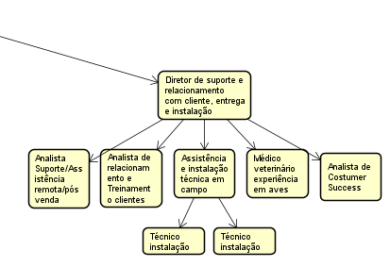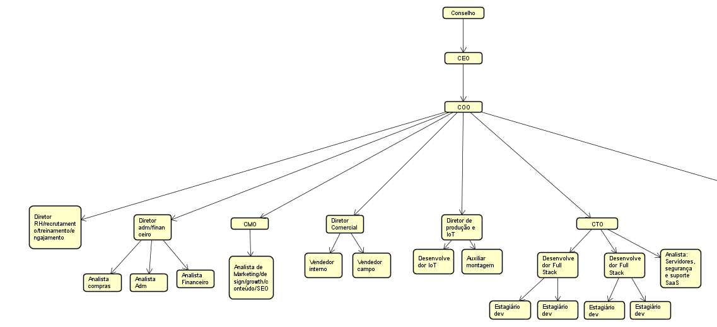

**2.1 Missão e Estratégia**

A missão da STAC é levar soluções tecnológicas eficientes para o agronegócio contribuindo com o avanço da produção mundial de proteína animal.

Visão: Ser a melhor solução de software para gestores e tomadores de decisão na Avicultura.

Metas:

- Estar em 50 novos aviários até dezembro 2021;

- Ser referência tecnológica regional até julho 2022;

- Estar presente em 1.000 aviários até 2023.

Estratégia para atingir as metas:

- Trazer pessoas estratégicas para a equipe;

- Reformular estratégia e processo comercial;

- Investir em criação de conteúdos e marketing;

- Investir em ações com as agroindústrias e produtores;

- Adicionar novos módulos a solução.

Mercado atendido e as vantagens competitivas:

O Brasil é o terceiro maior produtor (13.845 milhões de toneladas) e o maior exportador de frango de corte do mundo (4.231 milhões de toneladas) (ABPA, 2021), assim como o Paraná que é o maior produtor exportador de aves do Brasil, o setor vem crescendo a cada ano no Brasil se tornando uma fonte viável de investimento.

A avicultura possui uma cadeia produtiva complexa com um ciclo de produção rápido, em média 45 dias, onde os resultados se dão nos detalhes. Desta forma torna-se necessário a realização do acompanhamento constantemente durante todo o ciclo de produção do lote de aves, pois, caso algo esteja fora do padrão, o lote será prejudicado gerando perdas ao produtor e ao frigorífico. Essas perdas podem arruinar todo o fluxo financeiro do produtor, o qual, pode não se recuperar tão cedo dos prejuízos caso não possua um planejamento financeiro eficiente. Com isso a empresa atende com solução que auxiliam o avicultor a de melhor forma gerir os lotes de aves obtendo o melhor aproveito.

Vantagens competitivas:

- Solução modular;

- Sem necessidade infraestrutura de internet nos aviários;

- Custo baixo em relação a outras soluções;

- Sem necessidade de alteração da infraestrutura do aviário;

- Software integrado com informações de ambiência e produtividade;

- Suporte presencial de instalação e acompanhamento dos dispositivos;

- Dispositivos de fácil instalação e manutenção;

- Estar localizado em uma região com grande referência na avicultura.

**2.1.2 Diagrama de Foco Competitivo**

Foco de atuação no mercado

|  |  |  |  |
| --- | --- | --- | --- |
|  | Sem Foco | Foco Baixo | Foco Alto |
| Produto |  |  | A |
| Atendimento |  |  | A |
| Eficiência |  | A |  |

**2.1.3 O diagrama PFOA**

|  |  |
| --- | --- |
| **Pontos Fortes**  - Estar presente em um parque tecnológico reconhecido nacionalmente;  - Estar vinculado a uma aceleradora;  - Possuir essência tecnológica na empresa;  - Ser uma empresa de base tecnológica. | **Oportunidades**  - Reconhecimento e visibilidade;  - Parcerias chaves;  - Conexões com clientes;  - Estar na região que é a maior produtora de aves do país;  - Networking;  - Melhorias e criação de novos produtos e serviços. |
| **Pontos Fracos**  - Falta de um diretor comercial e equipe de vendas;  - Falta de criação de conteúdo e equipe de marketing;  - Custo de produção. | **Ameaças**  - Mercado com grandes players concorrentes;  - Lobby do mercado;  - Mindset atual da grande maioria do mercado;  - Embargos comerciais;  - Baixa conversão de clientes interessados;  - Baixa confiabilidade na solução. |

Tabela de Ações

|  |  |  |  |
| --- | --- | --- | --- |
|  | **Ações** | **Responsável** | **Gap (1-5)** |
| **Oportunidades** | | | |
| Parcerias chaves | Integrações via api’s com equipamentos já presentes nos aviários | CTO | 2 |
| Conexões com clientes | Desenvolvimento de uma aplicação para apoiar a equipe customer success | CTO | 3 |
| Melhorias e criação de novos produtos e serviços | Desenvolvimento de aplicação de inteligência artificial para melhor programação de ambiência para cada aviário | CTO | 4 |
| Estar na região que é a maior produtora de aves do país | Desenvolver aplicações relacionadas ao marketing digital para atração e captação de clientes | CTO | 5 |
| **Ameaças** | | | |
| Mercado com grandes players concorrentes | Aperfeiçoamento de produtos para ter diferencial competitivo | CTO | 3 |
| Mindset atual da grande maioria do mercado | Desenvolvimento de ferramentas gratuitas via aplicativo para auxiliar potenciais clientes em sua rotina diária de trabalho | CTO | 1 |
| Embargos comerciais | Desenvolvimento de ajustes na solução para aplicação em áreas diversificadas | CTO | 1 |
| Baixa confiabilidade na solução | Desenvolvimento de um blog com conteúdos que demonstram a solução e seus resultados | CTO | 2 |

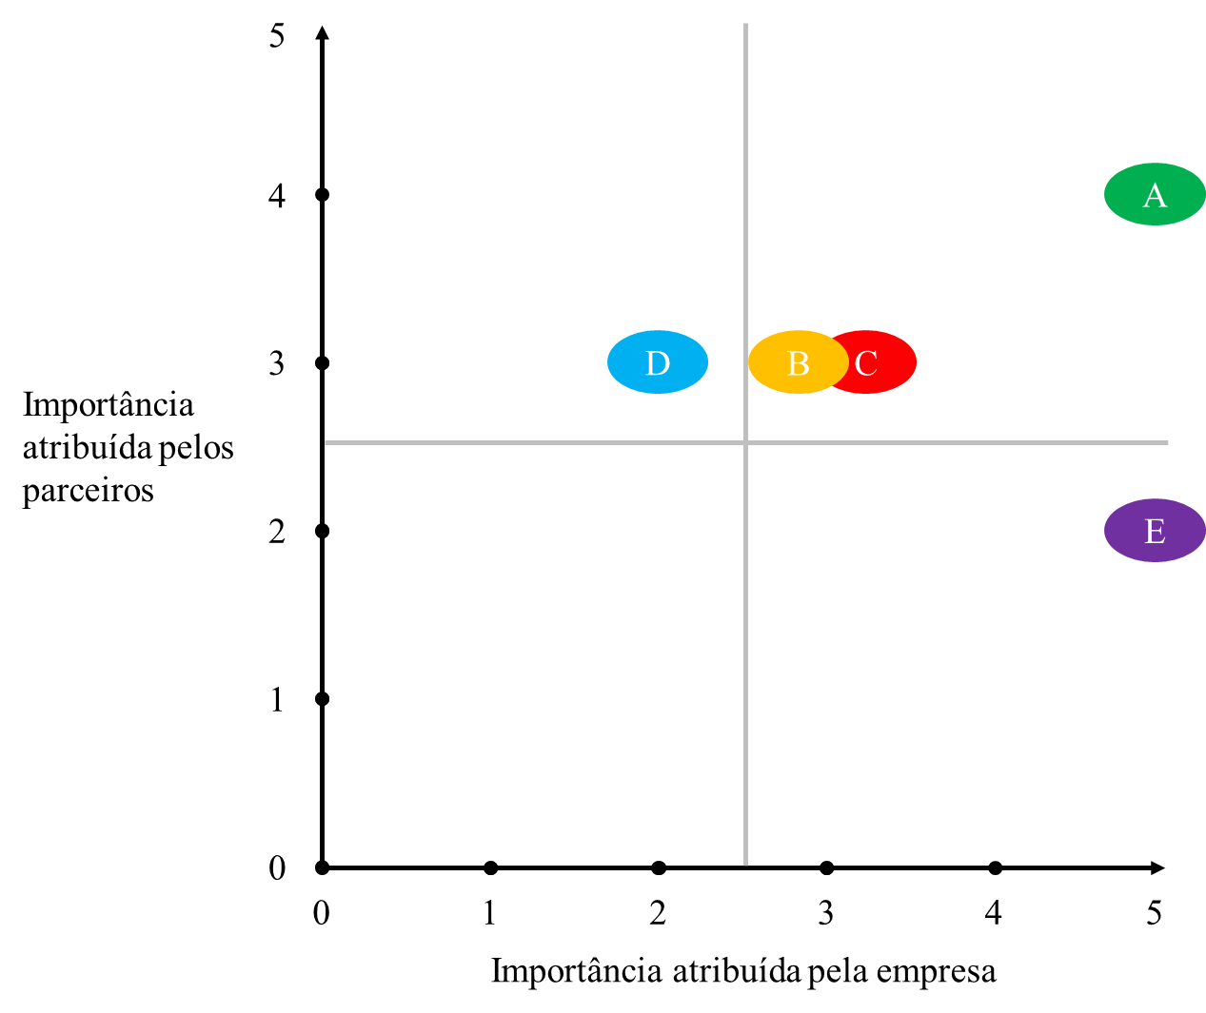**2.1.4 A matriz de relacionamento**

Parceiro A: Empresa de equipamentos e controladores para aviários

Parceiro B: Aceleradora

Parceiro C: Incubadora

Parceiro D: Consultores

Parceiro E: Cooperativas

**2.2 Estágios de Maturidade da Tecnologia da Informação**

**2.2.1 Diagrama de Maturidade**

|  |  |  |  |  |
| --- | --- | --- | --- | --- |
| **Setores** | **Contágio** | **Controle** | **Integração** | **E-business** |
| Produção |  | A |  |  |
| Vendas |  |  |  | A |
| Marketing |  | A |  |  |
| Controle |  | A |  |  |
| Finanças |  | A |  |  |
| Planejamento |  | A |  |  |
| Recursos Humanos | A |  |  |  |
| Administração |  | A |  |  |

**2.3 Infraestrutura de Tecnologia da informação Existente**

A empresa possui em sua essência base tecnológica, possuindo soluções de dispositivos IOT que realizam monitoramento em tempo real juntamente com softwares para acompanhamento e análise das informações.

Atualmente a gestão da empresa é realizada a partir do uso de planilhas eletrônicas, se preparando para a utilização de softwares. Para o controle de finanças e de recebíveis a empresa utiliza o software Asaas. Para a gestão de funil de clientes a empresa utiliza do software da RD Station. Para a organização das atividades, a empresa utiliza o software Trello. Para o controle de reuniões e e-mails a empresa utiliza do serviço da Umbler. Para serviços de servidores a empresa utiliza a AWS.

Os sistemas da empresa suportam a carga gerada de processamento e comunicação, atendendo as necessidades da empresa. Entre os fatores limitantes, estão a captação de novos clientes. A equipe atual atende com as necessidades da empresa, porém busca-se a integração de um time multidisciplinar e realizando treinamentos necessários para aprimoramento profissional da equipe.

As instalações atuais atendem a equipe atual, porém para crescimento da equipe será necessário mudanças nas instalações.

As informações são compartilhadas dentro da empresa, através dos grupos com todos os membros da equipe e através de canais via plataforma Discord. Toda nova informação gerada e trazida até a empresa é analisada de forma estratégica, sempre levada em consideração para aplicação dos próximos passos.

**2.4 Políticas Organizacionais e Administrativas**

**2.4.1 Evolução Organizacional do Setor de TI**

Se encaixa no estágio de Assessoria Especial da Presidência, pois possui um dos sócios como diretor da área de tecnologia na empresa.

**2.4.2 Diagrama de Posicionamento**

|  |  |  |  |  |  |
| --- | --- | --- | --- | --- | --- |
|  | 1 | 2 | 3 | 4 | 5 |
| Agrega valor ao produto ou serviço |  |  |  |  | **X** |
| Define processos ou fluxos de documentos |  |  |  | **X** |  |
| Participação das decisões estratégicas |  |  |  |  | **X** |
| Qual o tamanho relativo do orçamento anual (0,1% -10%) |  |  |  |  | **X** |

**2.5 Maturidade da Gestão de TI**

A empresa por se tratar de uma empresa provedora de serviços tecnológicos se encaixa do nível 4 de maturidade de tecnologia de informação, visto que todos seus recursos de tecnologia de informação estão ligados a agregação de valor a seus produtos e serviços.

**3. Situação deseja para o Período Planejado**

**3.1 A Empresa nos Próximos Anos**

Pros próximos anos, o objetivo da empresa é aumentar seu leque de produtos e serviços, sempre aprimorando toda infraestrutura existente. A meta é atingir ainda mais o mercado da avicultura, conseguindo atingir mais de 1000 aviário atendidos até 2023.

Há em mente o aumento da equipe e da estrutura da empresa inteira, criando áreas dentro da empresa, tais como marketing e gerenciamento geral.

Metas a serem atingidas:

- Estar em 50 novos aviários até dezembro 2021;

- Ser referência tecnológica regional até julho 2022;

- Estar presente em 1.000 aviários até 2023.

A empresa pretende se tornar referência na agroindústria, tendo soluções que agreguem valor aos aviários e gerem retorno financio aos demais. Pros consumidores as soluções tendem a ser uma ferramenta indispensável no manejo de aves, estando em vários aviários.

**3.1.1 Diagrama de Foco Estratégico**

|  |  |  |  |  |
| --- | --- | --- | --- | --- |
|  | Sem Foco (1) | Foco Baixo (2) | Foco Alto (3) | Gap |
| Produto |  |  | A/F | 0 |
| Atendimento |  |  | A/F | 0 |
| Eficiência |  | A | F | 1 |

|  |  |  |  |
| --- | --- | --- | --- |
| **Meta Estratégicas** | **Ações Estratégicas** | **Setores Responsáveis** | **Gap (1-5)** |
| **Diagrama de Foco** | | | |
| Ampliar foco no Produto | * Aumentar a variedade de módulos da aplicação atual, acrescentado ao portifólio da empresa * Melhorar soluções já existentes | CTO | 0 |
| Ampliar foco no Atendimento | * Implementar ferramentas de comunicação e para auxílio dos produtores * Oferecer serviços gratuitos para gerar confiança na solução * Aumentar a presença nas mídias sociais | CTO | 0 |
| Ampliar foco na Eficiência | * Contratar novos empregados e estagiários para acelerar o desenvolvimento das aplicações | CTO | 1 |

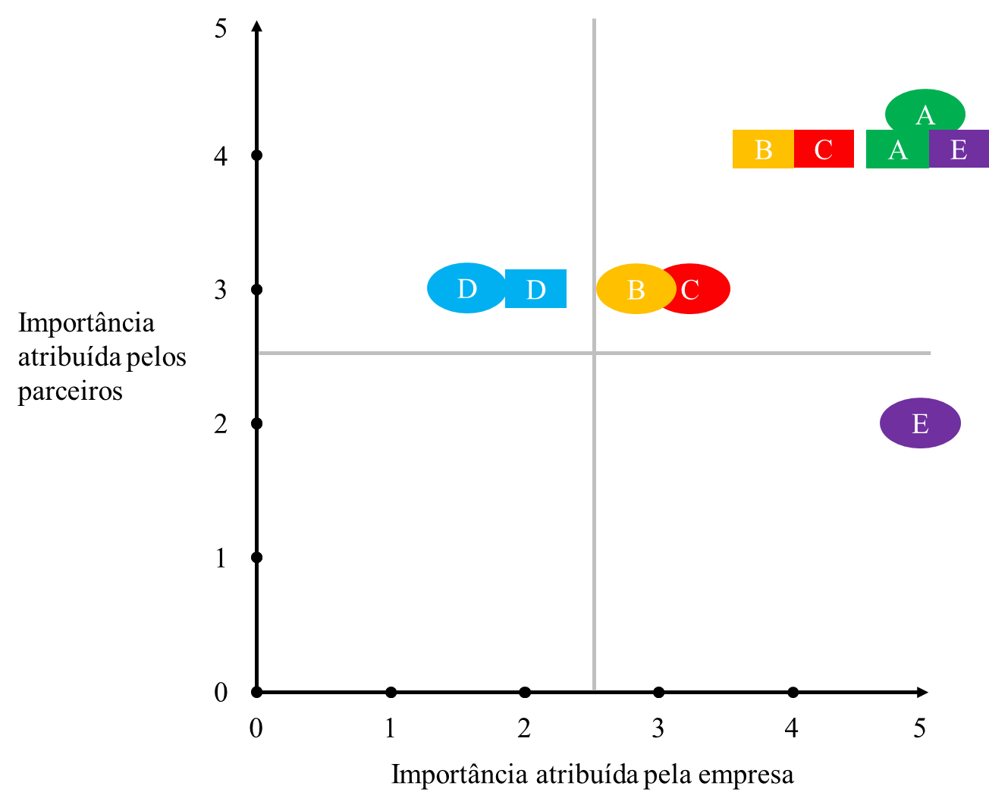**3.1.2 A Matriz de Relacionamento**

|  |  |  |  |  |  |
| --- | --- | --- | --- | --- | --- |
| **Parceiros** | **Relacionamento Atual** | | **Relacionamento Futuro** | | **Gap** |
| **Importância Oferecida** | **Importância Percebida** | **Importância Oferecida** | **Importância Percebida** |
| A (Empresa de equipamentos e controladores para aviários) | 5 | 4 | 5 | 4 | 0 |
| B (Aceleradora) | 3 | 3 | 4 | 4 | 2 |
| C (Incubadora) | 3 | 3 | 4 | 4 | 2 |
| D (Consultores) | 2 | 3 | 2 | 3 | 0 |
| E (Cooperativas) | 5 | 2 | 5 | 4 | 2 |

**3.1.3 Diagrama de Maturidade**

|  |  |  |  |  |  |
| --- | --- | --- | --- | --- | --- |
| **Setores** | **Contágio (1)** | **Controle (2)** | **Integração (3)** | **E-business (4)** | **Gap** |
| Produção |  | A / F |  |  | 0 |
| Vendas |  |  |  | A / F | 0 |
| Marketing |  | A |  | F | 2 |
| Controle |  | A | F |  | 1 |
| Finanças |  | A | F |  | 1 |
| Planejamento |  | A |  | F | 2 |
| Recursos Humanos | A |  | F |  | 2 |
| Administração |  | A |  | F | 2 |

**3.1.4 Diagrama de Posicionamento**

|  |  |  |  |  |  |  |
| --- | --- | --- | --- | --- | --- | --- |
|  | 1 | 2 | 3 | 4 | 5 | Gap |
| Agrega valor ao produto ou serviço |  |  |  |  | A / F | 0 |
| Define processos ou fluxos de documentos |  |  |  | A / F |  | 0 |
| Participação das decisões estratégicas |  |  |  |  | A / F | 0 |
| Qual o tamanho relativo do orçamento anual (0,1% -10%) |  |  |  |  | A / F | 0 |

**3.1.5 Arquitetura Geral da Tecnologia de Informação**

**3.1.5.1 Tabela de Ações Estratégicas**

|  |  |  |  |
| --- | --- | --- | --- |
|  | **Ações Estratégicas** | **Ações de TI** | **Gap** |
| 1 | Criação de parcerias com empresas chaves | Integrações via api’s com equipamentos já presentes nos aviários | 2 |
| 2 | Melhoria no relacionamento com os clientes | Desenvolvimento de uma aplicação para apoiar a equipe customer success | 3 |
| 3 | Melhorias e criação de novos produtos e serviços | Desenvolvimento de aplicação de inteligência artificial para melhor programação de ambiência para cada aviário | 4 |
| 4 | Aumentar o marketing da empresa e presença na mídia | Desenvolver aplicações relacionadas ao marketing digital para atração e captação de clientes | 3 |
| 5 | Melhorias e criação de novos produtos e serviços | Aperfeiçoamento de produtos para ter diferencial competitivo | 3 |
| 6 | Oferecer serviços gratuitos para gerar confiança na solução | Desenvolvimento de ferramentas gratuitas via aplicativo para auxiliar potenciais clientes em sua rotina diária de trabalho | 1 |
| 7 | Melhorias e criação de novos produtos e serviços | Desenvolvimento de ajustes na solução para aplicação em áreas diversificadas | 1 |
| 8 | Aumentar o marketing da empresa | Desenvolvimento de um blog com conteúdo que demonstram a solução e seus resultados | 2 |
| 9 | Implementar sistema de controle de usuários e aviários atendidos | Desenvolvimento de uma plataforma capaz de gerenciar todos aviários atendidos pela solução capaz de monitorar a situação deles | 1 |

**3.1.5.2 Tabela de Ações Estratégicas de TI**

**3.1.5.3 Tabela de Ações de TI Consolidadas**

|  |  |  |  |
| --- | --- | --- | --- |
|  | **Ações Estratégicas Atendidas** | **Ações de TI Consolidada** | **Gap Total** |
| 1 | 4, 6, 8 | Criação de plataforma web e mobile para marketing contendo:   * Notícias sobre o mercado de avicultura e tecnologia * Informações completas sobre os produtos e serviços oferecidos * Avaliação de outros clientes * Resultados das soluções aplicadas * Tutorias de utilização e sistema de fácil ajuda * Aplicativo com ferramentas básicas que demonstrem confiabilidade aos usuários, além de outras funcionalidades já mencionadas | 6 |
| 2 | 3, 5, 7 | Melhorias nas soluções já existentes contendo:   * Modulo de inteligência artificial para melhor programação de ambiência para cada aviário * Modulo de finanças a fim do produtor melhor gerir entradas e saídas e conter um controle maior sobre o planejamento do lote * Modulo de matrizeiro para a gestão da produção e encubação de ovos | 9 |
| 3 | 1 | * Integrar o sistema já existente com api’s de controle de entrada e saída de ração e outros módulos e equipamentos já existentes nos aviários | 2 |
| 4 | 2 | * Desenvolvimento de uma aplicação para apoiar a equipe customer success | 3 |
| 5 | 9 | * Desenvolvimento de uma plataforma capaz de gerenciar todos aviários atendidos pela solução capaz de monitorar a situação deles | 1 |

**4. Planos Táticos**

**4.1 Plano de Informação**

Para o período de 2021 há 2023, a partir do levantamento de necessidades, foi constado maior prioridade na implementação de uma plataforma web e mobile para marketing e melhorias nas soluções já existentes.

O sistema de marketing tratara de informações coletadas a partir de usuários já existentes nos sistemas, ou seja, por meio de integração dessas soluções será feita a coleta de dados para aumentar a divulgação da empresa, alavancando as vendas e melhorando a confiança do cliente. Toda informação e até mesmos o aplicativo será de acesso livre, podendo qualquer um ter contato com a plataforma e gerar mais informações para o aperfeiçoamento das soluções. Esses dados serão acessados tanto via site quanto por meio de um aplicativo gratuito, este que contara com funcionalidades básicas gratuitas, como ferramentas de cálculos voltados a avicultura.

Já para as melhorias nos sistemas já existentes, toda informação gerada pelos aviários que possuem a solução serão tratadas para o módulo de IA, para auxiliar o produtor a melhor manejo do seu lote, assim como o módulo de finanças e matrizeiro. Ambas as soluções de IA e financeiro serão parte do pacote já pago da empresa, ou seja, aqueles que já possuem o produto instalado poderão usufruir dessas novas atualizações. A solução de matriz de ovos será um novo sistema que atendera novos clientes que cuidam da parte de produzir ovos, encubar e enviar eles para as granjas que fazem a engorda e abate.

**4.2 Plano de Sistemas**

Os dois novos módulos de inteligência artificial e de finanças serão acoplados nos sistemas já existentes na empresa tanto no site, quando servidor e aplicativo. A solução de IA apresentara previsões em gráfico de quanto a ave pesara dada as configurações de ambiência setadas para aquele aviário. Já o modulo de finança será um novo conjunto de telas que permitirá todo cálculo de custo, despesas e recebíveis do produtor.

Toda a implementação será feita pela própria equipe e futuros empregados. Para isso, na parte de sistemas poucas mudanças serão necessárias, visto que essas melhorias irão usufruir daquilo existente, como por exemplo utilização do banco relacional *MySql*, desenvolvimento do backend em node, frontend web em Angular e frontend mobile em React Native, além de ferramentas em Python para análise, predição e treinamento de dados do algoritmo.

Para o modulo de matrizeiro, será necessário a criação de todo um novo sistema, desde o banco de dados até implementação de interfaces para atender as funcionalidades, contendo formulários para o controle de consumo de água, peso dos ovos, coleta e mortalidade. Todo desenvolvimento será padronizado conforme os outros sistemas da empresa.

Para o sistema de marketing, a empresa terá também de criar um sistema do zero, porém integrando os dados obtidos do sistema de gestão, tendo telas de notícias, ajuda aos usuários, gráficos demonstrando eficiência do produto, além da criação do aplicativo com ferramentas básicas de cálculo e informações.

A metodologia adotada na empresa é a Agile, com foco no projeto e produto, com melhorias e alterações constantes, baseadas no feedback dos usuários, clientes e até do time de desenvolvimento.

**4.3 Plano Tecnologia**

No momento a infraestrutura de armazenamento de dados e servidores é mantida no PTI por meio de computadores especializados e que atendem ao processamento gerado pelo momento. É previsto a utilização do serviço AWS da Amazon para realizar esses serviços e tornar a arquitetura distribuída e não mantida em apenas um servidor.

Com a implementação dos novos serviços terá uma demanda maior de processamento, até mesmo pela parte da inteligência artificial e do modelo preditivo que necessitarão muito espaço de armazenamento e poder computacional. Pelo momento foi adquirido um servidor físico que atende os teste e implementações, porém será necessário projetar uma arquitetura que irá atender os novos sistemas.

**4.4 Plano de Organização e Recursos Humanos**

Tendo em vista a aplicação de uma área de marketing, será necessário contratação de um profissional que cuide da criação de conteúdo e manejo dessa plataforma, assim como novos membros do time de desenvolvedores, que focaram nesse sistema, sempre tendo novas funcionalidades e mantendo o produto em completa funcionalidade.

Para isso, os atuais e futuros funcionários terão de desenvolver habilidades de comunicação para criar estratégias de abordagem aos clientes, visto que a maioria dos usuários são pessoas de idade que não tem total domínio da tecnologia. A experiência de usuário e comunicação clara serão peça chave no sucesso da ferramenta.

Para o modulo de inteligência artificial, será necessário domínio do conceito e profissionais, seja terceirizado ou contratado, que deem conta de modelar a solução da melhor maneira.

**4.5 Plano de Capacitação**

Como mencionado, a empresa está em constante evolução e aprimoramento, por isso será sempre necessário que as pessoas envolvidas sempre estejam alinhadas tecnicamente com os objetivos da empresa, ou seja, sempre será necessário o treinamento dos funcionários para lidar com os novos sistemas da empresa.

Para atender a necessidade de gestão de marketing e atendimento ao cliente, os empregados serão submetidos a cursos de experiência ao usuário e métodos de abordagem ao cliente, com um total de 20 horas mensais, além das capacitações necessárias para evolução do uso das tecnologias de desenvolvimento dos sistemas.

**4.6 Plano de Revisão**

Para acompanhamento do plano tático serão realizadas reuniões para apresentação e debate do plano afim de esclarecer todos os envolvidos do projeto, sempre aberto a possíveis melhorias e mudanças.

A cada novo passo do projeto serão realizadas reuniões semanais para acompanhamento do andamento dos sistemas e exposição de resultados parciais para futuros ajustes.

Além de reuniões com os empregados envolvidos, serão necessárias reunião com os clientes principais que darão parecer e feedback sobre o andamento do plano.